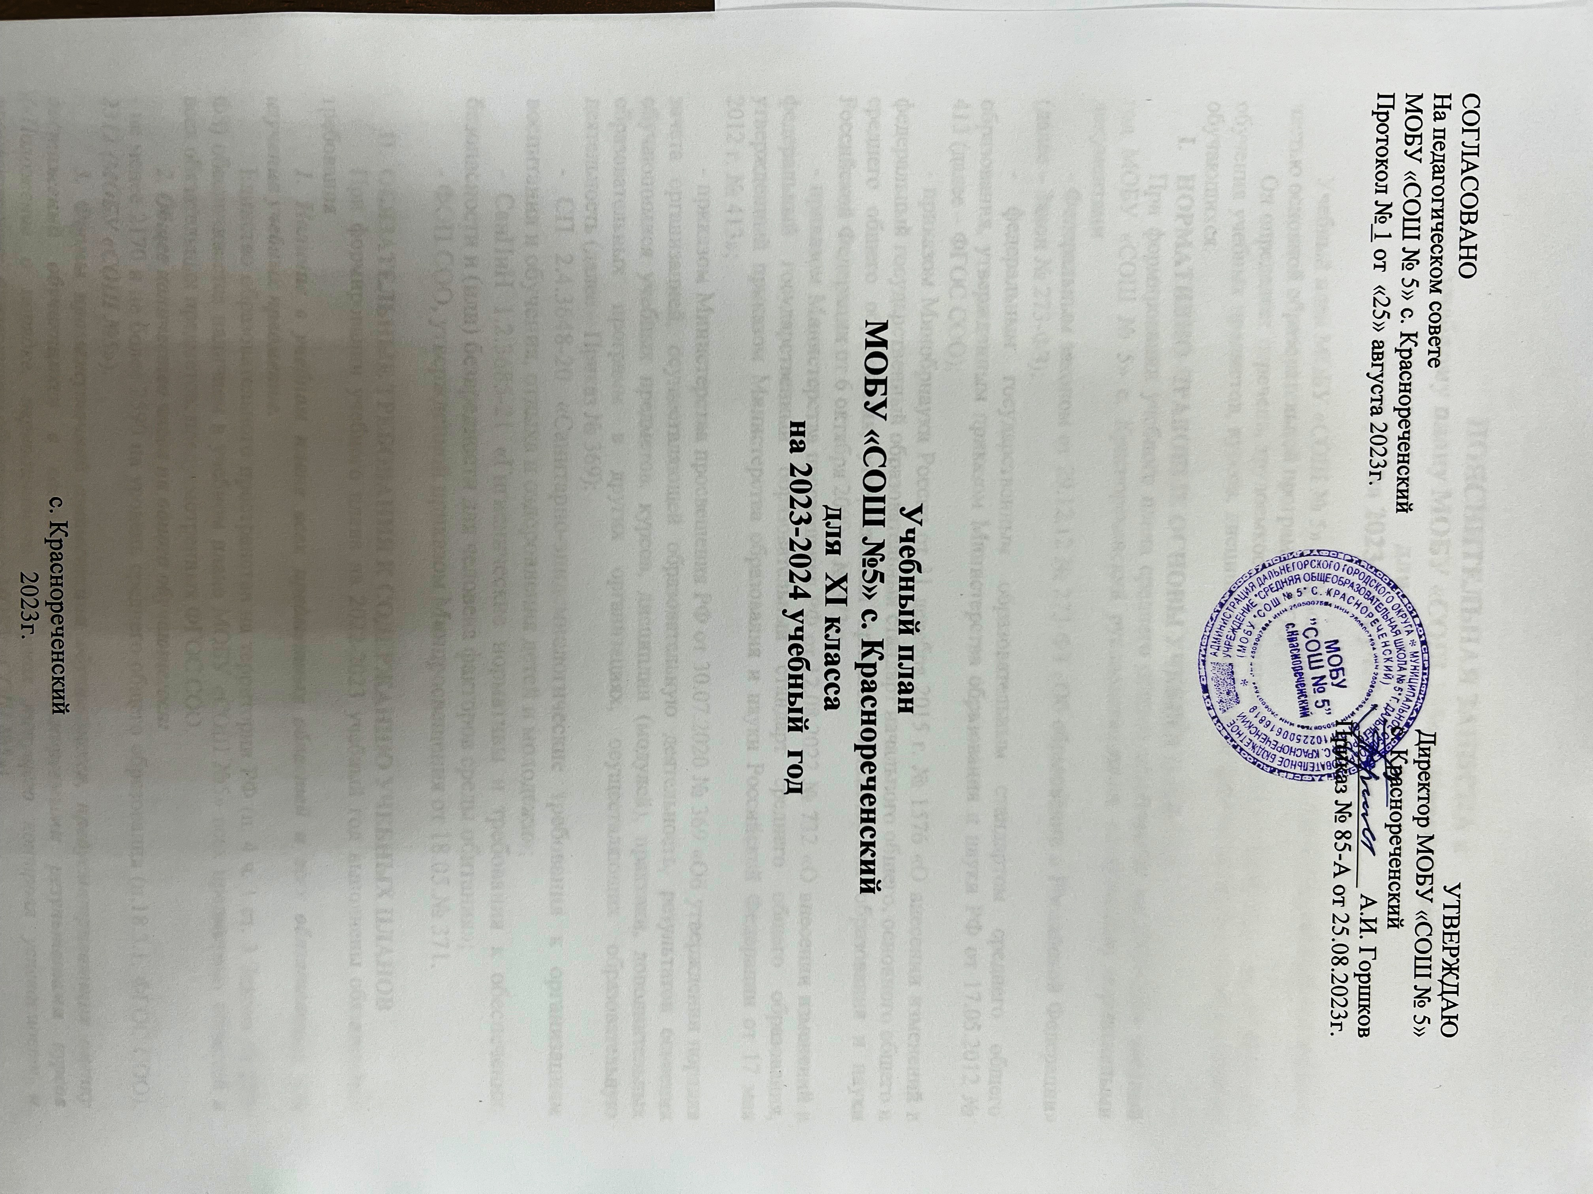

СОГЛАСОВАНО  На педагогическом совете  МОБУ «СОШ № 5» с. Краснореченский  Протокол № 1 от «25» августа 2023г. | УТВЕРЖДАЮ  Директор МОБУ «СОШ № 5»  с. Краснореченский  _____________ А.И. Горшков  Приказ №__от«_»______2023г.

Учебный план
МОБУ «СОШ №5» с. Краснореченский
для XI класса
на 2023-2024 учебный год

с. Краснореченский
2023г.

Учебный план МОБУ «СОШ №5» с. Краснореченский
для XI класса
на 2023-2024 учебный год
Пояснительная записка
Учебный план МОБУ «СОШ № 5» с. Краснореченский на 2023-2024 учебный год является частью основной образовательной программы СОО.
Он определяет перечень, трудоемкость, последовательность и распределение по периодам обучения учебных предметов, курсов, дисциплин (модулей) и формы промежуточной аттестации обучающихся.
- НОРМАТИВНО-ПРАВОВЫЕ ОСНОВЫ УЧЕБНОГО ПЛАНА
При формировании учебного плана среднего общего образования на 2023-2024 учебный год МОБУ «СОШ № 5» с. Краснореченский руководствовалось следующими нормативными документами
- Федеральным законом от 29.12.12 № 273-ФЗ «Об образовании в Российской Федерации» (далее – Закон № 273-ФЗ);
- федеральным государственным образовательным стандартом среднего общего образования, утвержденным приказом Министерства образования и науки РФ от 17.05.2012 № 413 (далее – ФГОС СОО);
- приказом Минобрнауки России от 31 декабря 2015 г. № 1576 «О внесении изменений в федеральный государственный образовательный стандарт начального общего, основного общего и среднего общего образования, утвержденный приказом Министерства образования и науки Российской Федерации от 6 октября 2009 г. № 373»;
- приказом Министерства просвещения РФ от 12.08.2022 № 732 «О внесении изменений в федеральный государственный образовательный стандарт среднего общего образования, утвержденный приказом Министерства образования и науки Российской Федерации от 17 мая 2012 г. № 413»;
- приказом Министерства просвещения РФ от 30.07.2020 № 369 «Об утверждении порядка зачета организацией, осуществляющей образовательную деятельность, результатов освоения обучающимися учебных предметов, курсов, дисциплин (модулей), практики, дополнительных образовательных программ в других организациях, осуществляющих образовательную деятельность (далее – Приказ № 369);
- СП 2.4.3648-20 «Санитарно-эпидемиологические требования к организациям воспитания и обучения, отдыха и оздоровления детей и молодежи»;
- СанПиН 1.2.3685-21 «Гигиенические нормативы и требования к обеспечению безопасности и (или) безвредности для человека факторов среды обитания»;
- ФОП СОО, утвержденной приказом Минпросвещения от 18.05.№ 371.

- ОБЯЗАТЕЛЬНЫЕ ТРЕБОВАНИЯ К СОДЕРЖАНИЮ УЧЕБНЫХ ПЛАНОВ
При формировании учебного плана на 2022-2023 учебный год выполнены обязательные требования
1. Наличие в учебном плане всех предметных областей и всех обязательных для изучения учебных предметов.
Единство образовательного пространства на территории РФ (п. 4 ч. 1 ст. 3 Закона № 273-ФЗ) обеспечивается наличием в учебном плане МОБУ «СОШ №5» всех предметных областей и всех обязательных предметов, предусмотренных ФГОС СОО.
2. Общее количество часов на одного обучающегося:
- не менее 2170 и не более 2590 на уровень среднего общего образования (п.18.3.1. ФГОС СОО). 2278 (МОБУ «СОШ №5»).
3. Формы промежуточной аттестации обучающихся, предусматривающих оценку достижений обучающихся в соответствии с планируемыми результатами курсов («Положение о порядке, периодичности и формах текущего контроля успеваемости и промежуточной аттестации обучающихся в МОБУ «СОШ №5»).
Промежуточная аттестация в 10-11 классах по итогам года по всем учебным предметам учебного плана осуществляется в соответствии с рабочей программой учителя по предмету на текущий учебный год.

Учебный предмет | Формы промежуточной аттестации
Класс | X класс | XI класс
Сроки | Май, 1-3 неделя, 2023г. | 4 нед. апреля; 1-2 нед. мая
Русский язык | Итоговая контрольная работа | Итоговая контрольная работа
Литература | Итоговая тестовая работа | Итоговая тестовая работа
Родной (русский) язык | - | Зачет (письменный)
Математика: алгебра и начала математического анализа, геометрия | Итоговая контрольная работа | Итоговая контрольная работа
Информатика | Итоговая практическая работа | Итоговая контрольная работа
Иностранный язык (английский) | Итоговая контрольная работа | Итоговая контрольная работа
Физика | Итоговая контрольная работа | Итоговая контрольная работа
Химия | Итоговая тестовая работа | Итоговая тестовая работа
Биология | Итоговая тестовая работа | Итоговая тестовая работа
Астрономия | Реферат | -
История | Итоговая контрольная работа | Итоговая контрольная работа
Обществознание | Итоговая тестовая работа | Итоговая тестовая работа
Физическая культура | Результаты физического воспитания в соответствии с нормативами физического  развития | Результаты физического воспитания в соответствии с нормативами физического  развития
Основы безопасности жизнедеятельности | Реферат | Реферат
Индивидуальный проект (ЭК) | Защита проекта

4. Учёт действующих санитарно-эпидемиологических требований при расчете аудиторной недельной нагрузки.
В «Санитарно-эпидемиологических требованиях к условиям и организации обучения в общеобразовательных учреждениях» (СП 2.4.3648-20), вступивших в действие с 01.01.2021 года, отсутствуют нормы, регламентирующие максимально допустимую недельную нагрузку обучающихся 10-11 классов.
Образовательная недельная нагрузка в МОБУ «СОШ №5» равномерно распределена в течение учебной недели, при этом объём максимально допустимой учебной нагрузки в течение дня составляет (п. 3.4.16 СП 2.4.3648-20):
- для обучающихся 10-11 классов – не более 7 уроков.
Урочная деятельность обучающихся 10-11 классов в МОБУ «СОШ №5» организуется по 5-дневной учебной неделе и только в 1-ую смену.
С целью профилактики переутомления в годовом календарном учебном плане обучающихся предусмотрено чередование периодов учебного времени и каникул. Продолжительность каникул составляет не менее 7 календарных дней.

СРЕДНЕЕ ОБЩЕЕ ОБРАЗОВАНИЕ
(универсальный профиль)
Среднее общее образование – завершающий уровень общего образования, призванный обеспечить функциональную грамотность и социальную адаптацию учащихся, содействовать их общественному и гражданскому самоопределению. Эти функции предопределяют направленность целей на формирование социально грамотной и социально мобильной личности, осознающей свои гражданские права и обязанности, ясно представляющей потенциальные возможности, ресурсы и способы реализации выбранного жизненного пути.
Достижение указанных целей возможно при реализации федерального образовательного стандарта среднего общего образования (ФГОС СОО).
Учебный план профиля построен с ориентацией на будущую сферу профессиональной деятельности, с учетом предполагаемого продолжения образования обучающихся. Перед его составлением изучены намерения и предпочтения обучающихся и их родителей (законных представителей).
В 2023-2024 учебном году МОБУ «СОШ №5» с. Краснореченский обеспечивает реализацию учебного плана универсального профиля.
В учебном плане учтены требования ФГОС СОО (п. 18.3.1) к его наполнению.
Учебный план предусматривает изучение обязательных предметных областей, включающих учебные предметы с указанием уровня их освоения (базовый и углублённый):
«Русский язык и литература»;
«Родной язык и родная литература»;
«Иностранные языки»;
«Математика и информатика»;
«Общественные науки»;
«Естественные науки»;
«Физическая культура, экология и основы безопасности жизнедеятельности».
В соответствии с ФГОС СОО обязательным компонентом учебного плана среднего общего образования является индивидуальный проект. Индивидуальный проект выполняется обучающимся в 10 классе в рамках учебного времени, специально отведенного учебным планом, будет представлен в виде завершённого учебного исследования или разработанного проекта: информационного, творческого, социального, прикладного, конструкторского, инженерного.
Обязательная часть учебного плана обеспечивает достижение целей среднего общего образования и реализуется через обязательные учебные предметы.
Часть учебного плана, формируемая участниками образовательных отношений, реализуется через дополнительные учебные предметы и курсы по выбору и обеспечивает реализацию индивидуальных потребностей обучающихся.
Так как класс является разнопрофильным, в учебном плане универсального профиля все учебные предметы представлены на базовом уровне. Базовые общеобразовательные учебные предметы ФГОС направлены на завершение общеобразовательной подготовки обучающихся. Реализация профильного обучения осуществляется за счет элективных и факультативных курсов.
Учебный план универсального профиля обучения содержит 16 учебных предметов и предусматривает изучение не менее одного учебного предмета из каждой предметной области, определенной действующим Стандартом, в том числе общими для включения во все учебные планы явились учебные предметы "Русский язык", "Литература", "Иностранный язык", "Математика", "История", "Физическая культура", "Основы безопасности жизнедеятельности", "Астрономия".
Учебный предмет «Астрономия» включен в обязательную часть учебного плана (1 час в неделю в 10 классе).
Предметная область "Родной язык и родная литература" включена в учебный план среднего общего образования. В связи с отсутствием классов со смешанным национальным составом обучающихся и на основании изменений, внесенных в Федеральный закон «Об образовании в Российской Федерации» (Федеральный закон от 03.08.2018 № 317- ФЗ «О внесении изменений в статьи 11 и 14 Федерального закона «Об образовании в Российской Федерации») изучается родной (русский) язык.
В соответствии с ФЗ № 273 «Об образовании в Российской Федерации» (ст. 28, часть 6), где указано, что образовательная организация самостоятельно осуществляет перераспределение часов внутри учебного плана в рамках нормативов учебной нагрузки, с учётом утверждённых постановлением Главного государственного санитарного врача Российской Федерации от 28.09.2020 № 28 «Об утверждении Санитарных правил СП 2.4.3648-20 «Санитарно-эпидемиологические требования к организациям воспитания и обучения, отдыха и оздоровления детей и молодежи» (далее – СП 2.4.3648-20).

Недельный учебный план СОО (2022-2023/2023-2024 учебный год)

Предметная область | Учебный предмет | Уровень | Количество часов в неделю
 |  |  | X класс 2022/2023 | XI класс  2023/2024
Русский язык и литература | Русский язык | Б | 1 | 2
Русский язык и литература | Литература | Б | 4 | 4
Родной язык и родная литература | Родной язык (русский) | Б | 1 | 0
Иностранные языки | Иностранный язык (английский) | Б | 2 | 3
Математика и информатика | Математика | Б | 5 | 5
Математика и информатика | Информатика | Б | 1 | 1
Общественно-научные предметы | История | Б | 2 | 2
Общественно-научные предметы | Обществознание | Б | 1 | 2
Общественно-научные предметы | География | Б | 1 | 1
Естественно-научные предметы | Физика | Б | 2 | 2
Естественно-научные предметы | Химия | Б | 1 | 1
Естественно-научные предметы | Биология | Б | 1 | 1
Естественно-научные предметы | Астрономия | Б | 1 | 0
Физическая культура, экология и основы безопасности жизнедеятельности | Физическая культура | Б | 3 | 3
 | Основы безопасности жизнедеятельности | Б | 1 | 1
 | Индивидуальный проект |  | 2 | 0
 | Итого |  | 29 | 28
 | Предметы по выбору
 | МХК |  | 1 | 1
Курсы по выбору | Русский язык «Готовимся к ЕГЭ» | ЭК | 1 | 1
Курсы по выбору | Математика «Готовимся к ЕГЭ» | ЭК |  | 1
Курсы по выбору | Физика «Готовимся к ЕГЭ» | ЭК | 1 | 1
Курсы по выбору | Химия «Готовимся к ЕГЭ» | ЭК | 1
Курсы по выбору | Биология «Готовимся к ЕГЭ» | ЭК |  | 1
Курсы по выбору | Обществознание «Готовимся к ЕГЭ» | ЭК | 1 | 0
ИТОГО |  |  | 34 | 33

Общее количество часов на одного обучающегося – 2278
(не менее 2170 и не более 2590 на уровень среднего общего образования (п.18.3.1. ФГОС СОО).

Учебный план МОБУ «СОШ № 5» с. Краснореченский составляется в расчете на весь учебный год, ежегодно утверждается приказом директора Школы.

